Предоплата получена в 2018 году, частичная отгрузка в 2018 году, доплата 2% НДС в 2019 году, отгрузка в 2019 году

(Информация взята из системы 1С:ИТС. Рассматривается 1С:Бухгалтерия предприятия ред.3)
Пример
В 2018 году организация ООО "Торговый дом" (продавец) заключила с организацией ООО "Одежда и обувь" (покупатель) договор поставки товаров на условиях полной предварительной оплаты.
16 ноября 2018 года продавец выставил покупателю счет на оплату.
20 ноября 2018 года продавец получил от покупателя предварительную оплату в размере 177 000,00 руб. (в т.ч. НДС 18% - 27 000,00 руб.).
5 декабря 2018 года продавец отгрузил покупателю первую партию товаров на сумму 106 200,00 руб. (в т.ч. НДС 18% - 16 200,00 руб.)
9 января 2019 года в связи с задержкой поставки второй партии товаров продавец и покупатель заключили дополнительное соглашение к договору, согласно которому стоимость второй партии товаров стала составлять 72 000,00 руб. (в том числе НДС 20% - 12 000,00 руб.).
11 января 2019 года продавец получил от покупателя доплату 2% НДС в размере 1 200,00 руб. (60 000,00 руб. х (20% - 18%));
15 февраля 2019 года продавец отгрузил покупателю вторую партию товаров на сумму 72 000,00 руб. (в том числе НДС 20% - 12 000,00 руб.).
№ | Дата | Операция | Дт | Кт | Сумма | Документ 1С  Создать на основании | Регистр  Приход Расход Запись | Пакет документов  Входящий Исходящий  Внутренний
1 | Выставление счета на оплату покупателю
1.1 | 16.11.18 | Выставление счета покупателю | --- | --- | 177 000,00 | Счет покупателю | --- | Счет на оплату
2 | Получение предварительной оплаты от покупателя
2.1 | 20.11.18 | Учет предварительной оплаты от покупателя | 51 | 62.02 | 177 000,00 | Поступление на расчетный счет  Счет покупателю | --- | Банковская выписка
2.2 | 20.11.18 | Составление счета-фактуры на сумму предварительной оплаты | --- | --- | 177 000,00 | Счет-фактура выданный  Поступление на расчетный счет | НДС Продажи  Журнал учета счетов-фактур | Счет-фактура выданный  Книга продаж
2.3 | 20.11.18 | Исчисление НДС с полученной предварительной оплаты | 76.АВ | 68.02 | 27 000,00
3 | Отгрузка первой партии товаров
3.1 | 05.12.18 | Учет выручки от продажи товаров | 62.01 | 90.01.1 | 106 200,00 | Реализация (акт, накладная)  Счет покупателю | НДС Продажи | Товарная накладная (или УПД)
3.2 | 05.12.18 | Начисление НДС с отгрузки товаров | 90.03 | 68.02 | 16 200,00
3.3 | 05.12.18 | Списание себестоимости проданных товаров | 90.02.1 | 41.01 | 58 216,07
3.4 | 05.12.18 | Зачет предварительной оплаты | 62.02 | 62.01 | 106 200,00
3.5 | 05.12.18 | Составление счета-фактуры на отгруженные товары | --- | --- | 106 200,00 | Счет-фактура выданный  Реализация (акт, накладная) | Журнал учета счетов-фактур | Cчет-фактура выданный или (УПД)  Книга продаж
3.6 | 05.12.18 | Вычет НДС при отгрузке товаров и зачете предварительной оплаты | 68.02 | 76.АВ | 16 200,00 | Формирование записей книги покупок | НДС Покупки | Книга покупок
4 | Получение доплаты 2% НДС
4.1 | 11.01.19 | Учет доплаты НДС от покупателя | 51 | 62.02 | 1 200,00 | Поступление на расчетный счет  Счет покупателю | --- | Банковская выписка
4.2 | 11.01.19 | Составление корректировочного счета-фактуры на сумму доплаты НДС | --- | --- | 178 200,00 | Корректировочный счет-фактура выданный  Поступление на расчетный счет | НДС Продажи  Журнал учета счетов-фактур | Корректировочный счет-фактура выданный  Книга продаж
4.3 | 11.01.19 | Исчисление НДС с полученной доплаты НДС | 76.АВ | 68.02 | 1 200,00
5 | Отгрузка второй партии товаров
5.1 | 15.01.19 | Учет выручки от продажи товаров | 62.01 | 90.01.1 | 72 000,00 | Реализация (акт, накладная)  Счет покупателю | НДС Продажи | Товарная накладная (или УПД)
5.2 | 15.01.19 | Начисление НДС с отгрузки товаров | 90.03 | 68.02 | 12 000,00
5.3 | 15.01.19 | Списание себестоимости проданных товаров | 90.02.1 | 41.01 | 38 810,71
5.4 | 15.01.19 | Зачет предварительной оплаты | 62.02 | 62.01 | 72 000,00
5.5 | 15.01.19 | Составление счета-фактуры на отгруженные товары | --- | --- | 72 000,00 | Счет-фактура выданный  Реализация (акт, накладная) | Журнал учета счетов-фактур | Cчет-фактура выданный или (УПД)  Книга продаж
5.6 | 15.01.19 | Вычет НДС при отгрузке товаров и зачете предварительной оплаты | 68.02 | 76.АВ | 12 000,00 | Формирование записей книги покупок | НДС Покупки | Книга покупок

1. Выставление счета на оплату покупателю
Для выполнения операции 1.1 "Выставление счета покупателю" (раздел Продажи - подраздел Продажи) необходимо с помощью кнопки Создать сформировать новый документ "Счет покупателю" (рис. 1).
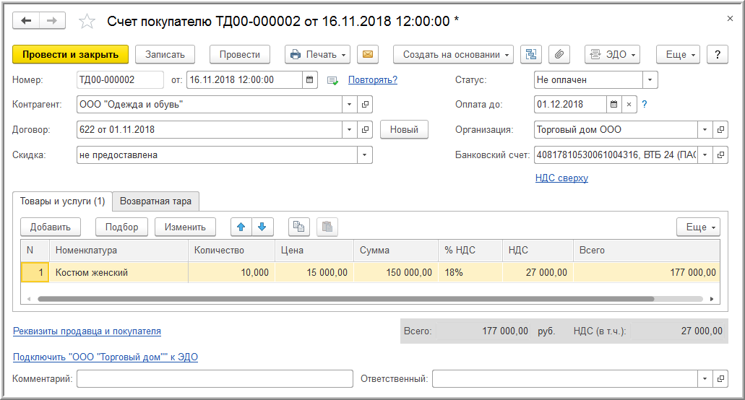
Рис. 1

2. Получение предварительной оплаты от покупателя
Для выполнения операции 2.1 "Учет предварительной оплаты от покупателя" на основании документа "Счет покупателю" (рис. 1) создается документ "Поступление на расчетный счет" с видом операции "Оплата от покупателя".
Показатели документа "Поступление на расчетный счет" заполняются автоматически на основании сведений документа "Счет покупателю".
Кроме того, в документе "Поступление на расчетный счет" необходимо указать (рис. 2):
- в полях "По документу №" и "от" - номер и дату платежного поручения покупателя;
- в поле "Сумма" - фактическую сумму перечисленной предоплаты.
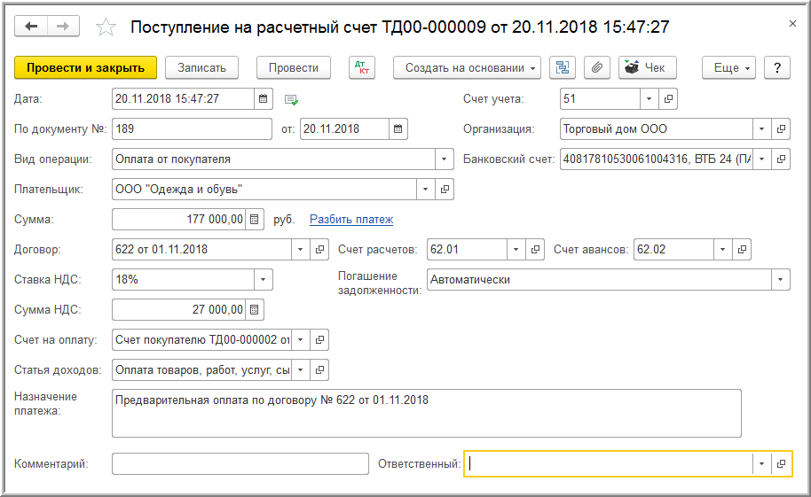
Рис. 2
В результате проведения документа "Поступление на расчетный счет" будет сформирована бухгалтерская проводка (рис. 3):
- по дебету счета 51 и кредиту счета 62.02 - на сумму денежных средств, поступивших продавцу от покупателя.
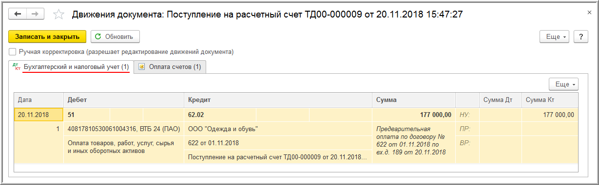
Рис. 3
В соответствии с п. 1, п. 3 ст. 168 НК РФ покупателю товаров, перечислившему сумму предоплаты, должен быть выставлен счет-фактура не позднее 5 календарных дней, считая со дня получения предоплаты.
Счет-фактура на полученную сумму предоплаты (операции: 2.2 "Составление счета-фактуры сумму предварительной оплаты"; 2.3 "Исчисление НДС с полученной предварительной оплаты") в программе формируется на основании документа "Поступление на расчетный счет" по кнопке Создать на основании (рис. 2). Автоматическое формирование счетов-фактур на авансы, полученные от покупателей, может производиться также с помощью обработки "Регистрация счетов-фактур на аванс" (раздел Банки и касса - подраздел Регистрация счетов-фактур).
В новом документе "Счет-фактура выданный" (рис. 4) основные сведения будут заполнены автоматически по документу-основанию:
- в поле "от" - дата составления счета-фактуры, которая по умолчанию устанавливается аналогичной дате формирования документа "Поступление на расчетный счет";
- в полях "Контрагент", "Платежный документ №" и "от" - соответствующие сведения из документа-основания;
- в поле "Вид счета-фактуры" - значение "На аванс";
- в табличной части документа - сумма поступившей предоплаты, ставка НДС и сумма НДС соответственно.
Кроме того автоматически будут проставлены:
- в поле "Код вида операции" - значение "02", которое соответствует оплате, частичной оплате (полученной или переданной) в счет предстоящих поставок товаров (работ, услуг), имущественных прав (приложение к приказу ФНС России от 14.03.2016 № ММВ-7-3/136@);
- переключатель "Составлен" - переведен в положении "На бумажном носителе", если отсутствует действующее соглашение об обмене электронными счетами-фактурами, или "В электронном виде", если такое соглашение заключено;
- флажок "Выставлен (передан контрагенту)" с указанием даты - если счет-фактура передан покупателю и подлежит регистрации. При наличии соглашения об обмене электронным счетами-фактурами до получения подтверждения оператора ЭДО флажок и дата выставления будут отсутствовать. Если дата передачи покупателю бумажного счета-фактуры отлична от даты составления, то ее необходимо скорректировать;
- Поля "Руководитель" и "Главный бухгалтер" - данные из регистра сведений "Ответственные лица". В случае если документ подписывают иные ответственные лица, например, на основании доверенности, то необходимо внести соответствующие сведения из справочника "Физические лица".
Для корректного составления счета-фактуры, а также правильного отражения документа в учетной системе необходимо, чтобы в поле "Номенклатура" табличной части документа было указано наименование (или обобщенное наименование) поставляемых товаров в соответствии с условиями договора с покупателем.
Данные сведения заполняются автоматически с указанием:
- наименования конкретных номенклатурных позиций из документа "Счет покупателю" (рис. 1), если такой счет предварительно выставлялся;
- обобщенного наименования, если в договоре с покупателем такое обобщенное наименование было определено.
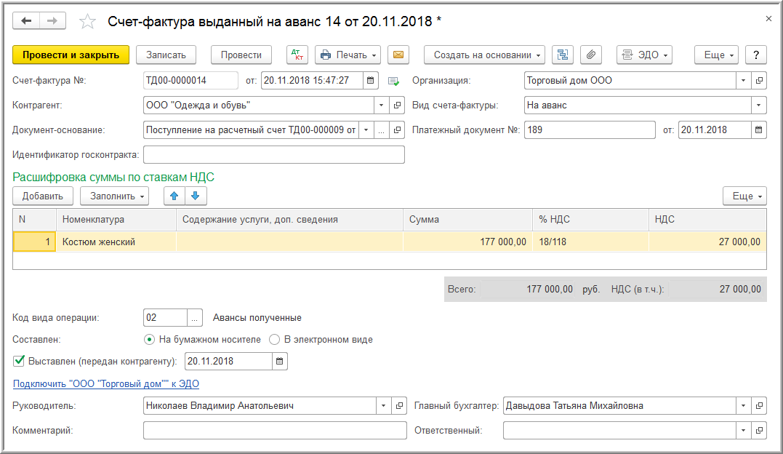
Рис. 4
По кнопке Печать документа "Счет-фактура выданный" (рис. 4) можно перейти в просмотр формы счета-фактуры и далее выполнить его печать в двух экземплярах (рис. 5).
Согласно Правилам заполнения счета-фактуры, утв. постановлением Правительства РФ от 26.12.2011 № 1137 (далее - Постановление № 1137), в счете-фактуре на полученную сумму предоплаты указываются:
- в строке 5 - реквизиты (номер и дата составления) платежно-расчетного документа (пп. "з" п. 1 Правил заполнения);
- в графе 1 - наименование поставляемых товаров (описание работ, услуг), имущественных прав (пп. "а" п. 2 Правил заполнения);
- в графе 8 - сумма налога, исчисленная исходя из налоговой ставки, определяемой в соответствии с п. 4 ст. 164 НК РФ (пп. "з" п. 2 Правил заполнения);
- в графе 9 - полученная сумма предварительной оплаты (пп. "и" п. 2 Правил заполнения);
- в строках 3 и 4 и графах 2 - 6, 10 - 11 - прочерки (п. 4 Правил заполнения).
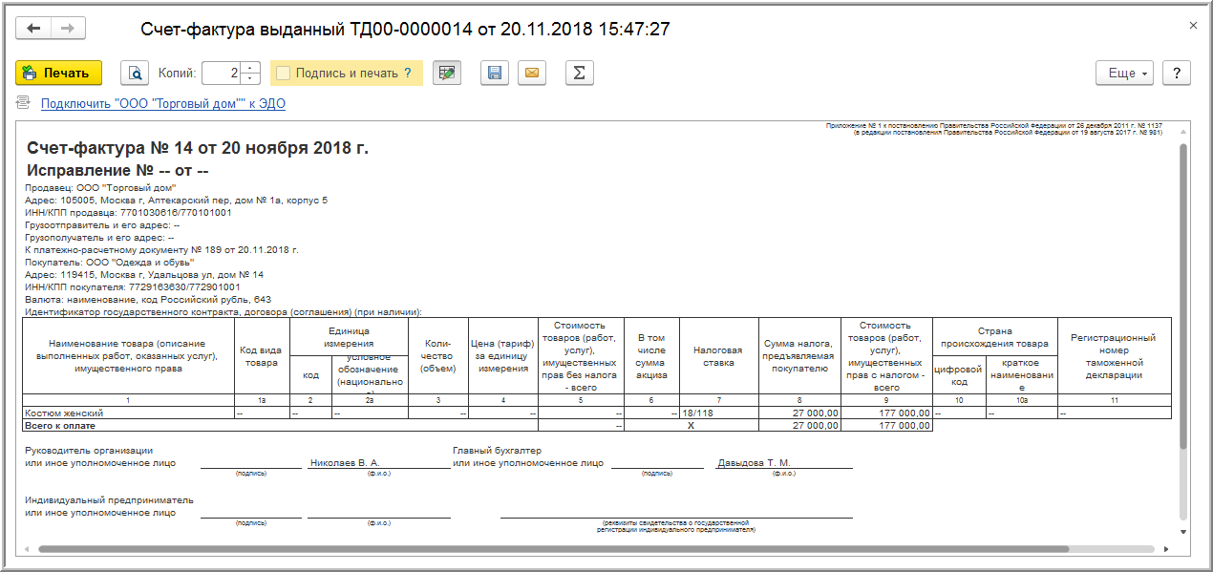
Рис. 5

В результате проведения документа "Счет-фактура выданный" формируется бухгалтерская проводка (рис. 6):
- по дебету счета 76.АВ и кредиту счета 68.02 - на сумму НДС, исчисленную с поступившей суммы предоплаты от покупателя, в размере 27 000,00 руб. (177 000,00 руб. х 18/118).
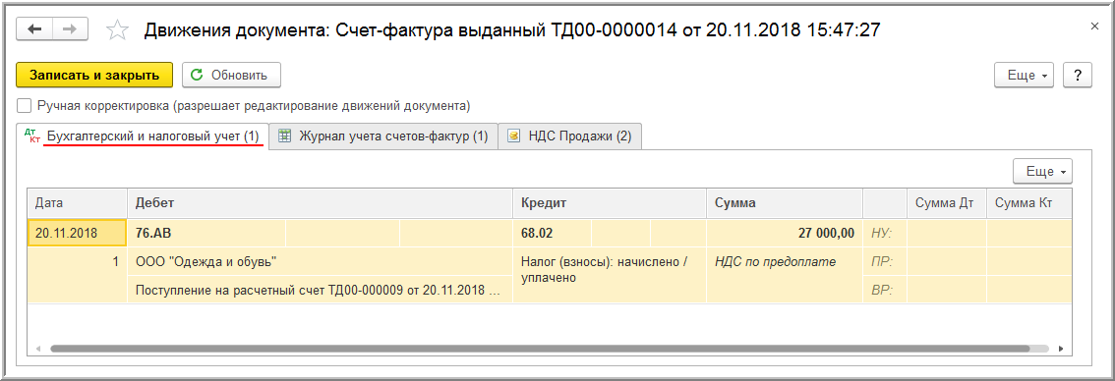
Рис. 6

На основании документа "Счет-фактура выданный" вносится запись в регистр сведений "Журнал учета счетов-фактур" (рис. 7).
Несмотря на то, что с 01.01.2015 г. налогоплательщики, не являющиеся посредниками (экспедиторами, застройщиками), не ведут журнал учета полученных и выставленных счетов-фактур, записи регистра "Журнал учета счетов-фактур" используются для хранения необходимой информации о выставленном счете-фактуре.
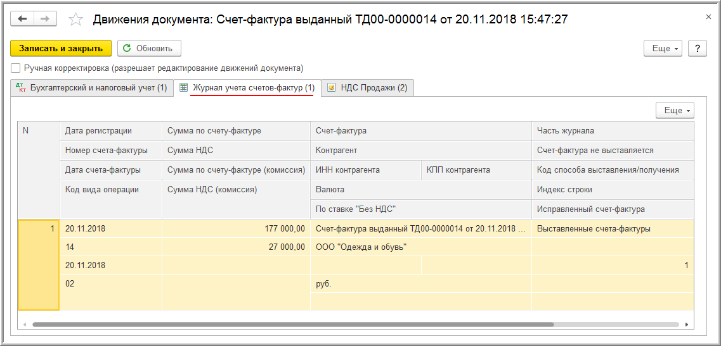
Рис. 7

Документ "Счет-фактура выданный" регистрируется в регистре накопления "НДС Продажи" (рис. 8).
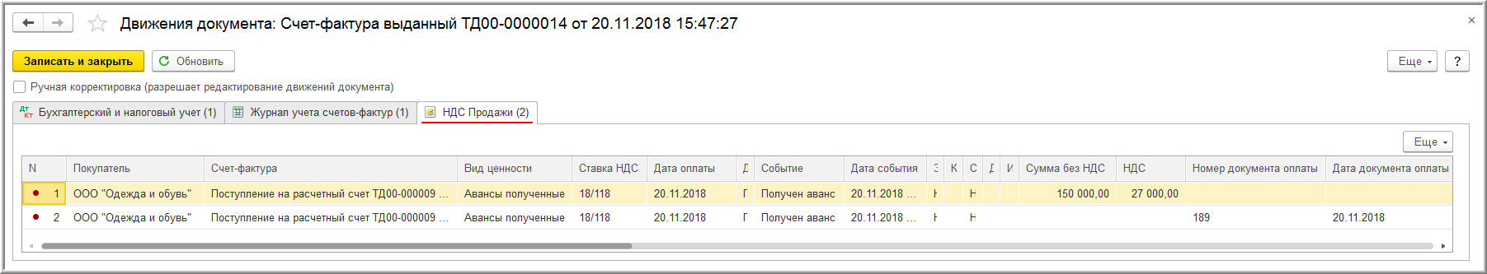
Рис. 8
На основании записей регистра "НДС Продажи" формируется книга продаж за 4 квартал 2018 года (раздел Продажи - подраздел НДС) (рис. 9).
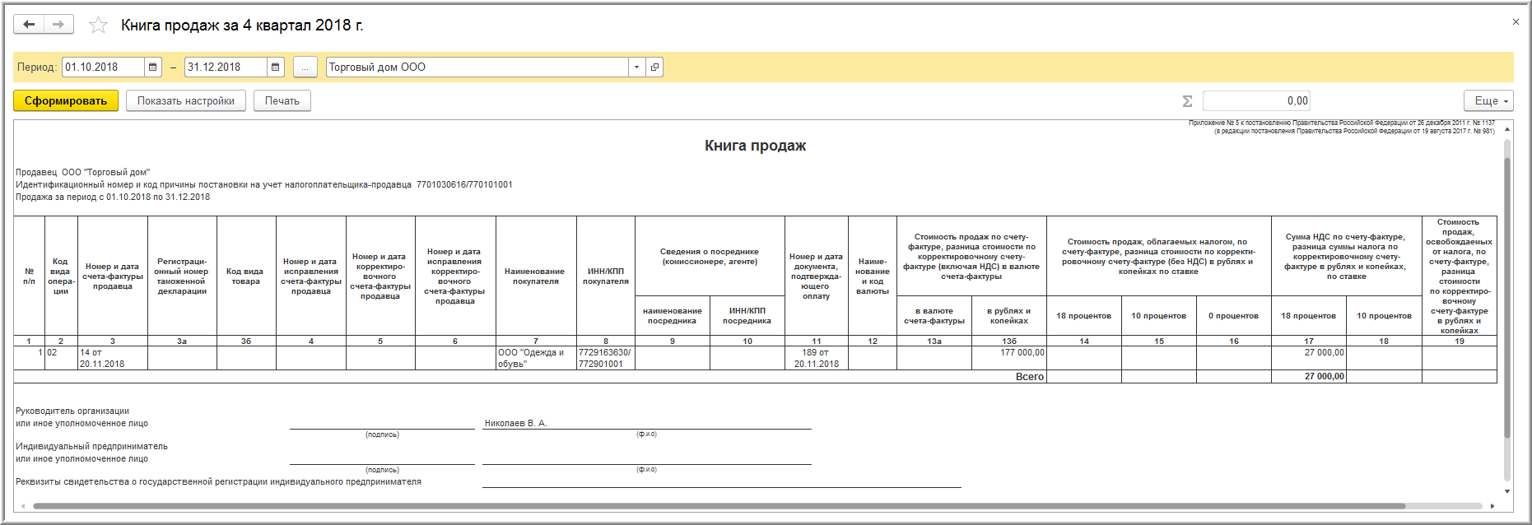
Рис. 9
Начисленная с полученной предоплаты сумма НДС отражается по строке 070 раздела 3 налоговой декларации по НДС за 4 квартал 2018 года (утв. приказом Минфина России от 15.10.2009 № 104н) (раздел Отчеты - подраздел 1С-Отчетность - гиперссылка Регламентированные отчеты).

3. Отгрузка первой партии товаров
Для выполнения операций: 3.1 "Учет выручки от продажи товаров"; 3.2 "Начисление НДС с отгрузки товаров"; 3.3 "Списание себестоимости проданных товаров"; 3.4 "Зачет предварительной оплаты" - необходимо создать документ "Реализация (акт, накладная)" с видом операции "Товары (накладная)" на основании документа "Счет покупателю" (рис. 1) с помощью кнопки Создать на основании (рис. 10).
Перед проведением документа "Реализация (акт, накладная)" с видом операции "Товары" необходимо уточнить количество отгруженных товаров.
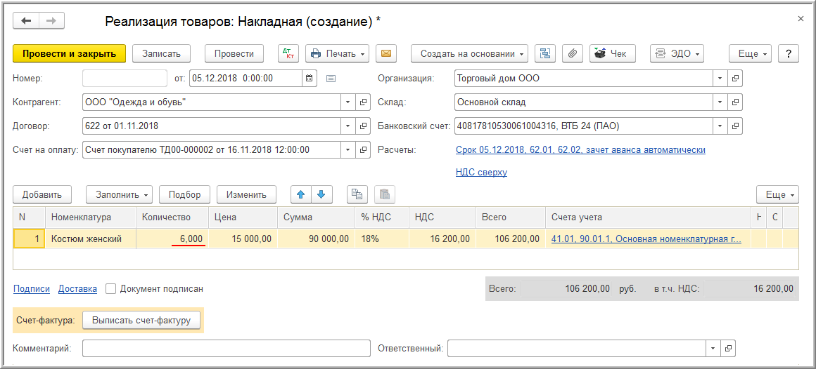
Рис. 10

В результате проведения документа "Реализация (акт, накладная)" будут сформированы бухгалтерские проводки (рис. 11):
- по дебету счета 90.02.1 и кредиту счета 41.01 - на себестоимость реализованных товаров;
- по дебету счета 62.02 и кредиту счета 62.01 - на сумму предоплаты, засчитываемую в счет отгрузки товаров с НДС, в размере 106 200,00 руб.;
- по дебету счета 62.01 и кредиту счета 90.01.1 - на стоимость отгруженных товаров с НДС в размере 106 200,00 руб.;
- по дебету счета 90.03 и кредиту счета 68.02 - на сумму НДС, начисленную при отгрузке товаров в размере 16 200,00 руб. (90 000,00 руб. х 18%).
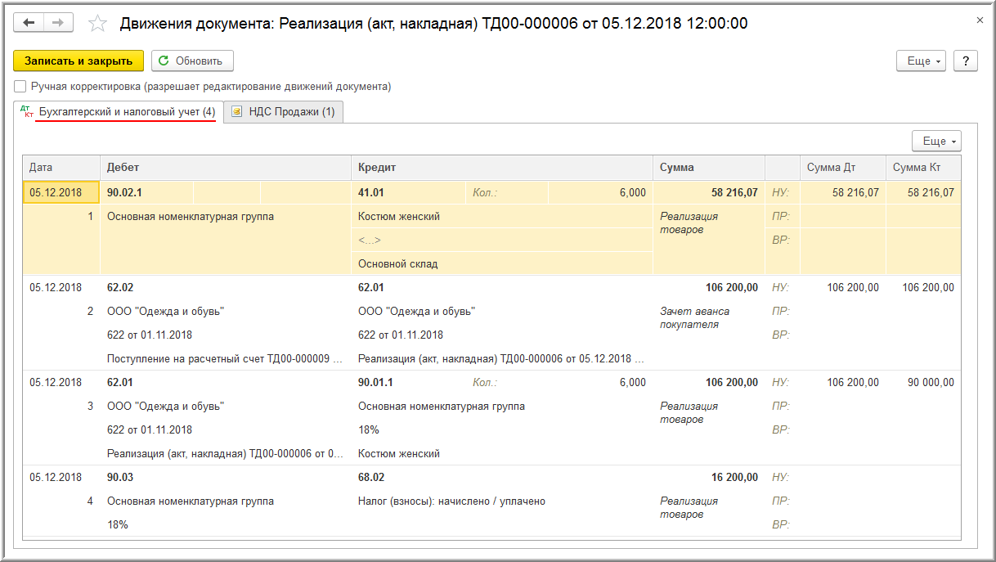
Рис. 11
Кроме того, будет внесена запись в регистр накопления "НДС Продажи" (рис. 12). На основании записей этого регистра формируется книга продаж за 4 квартал 2018 года.
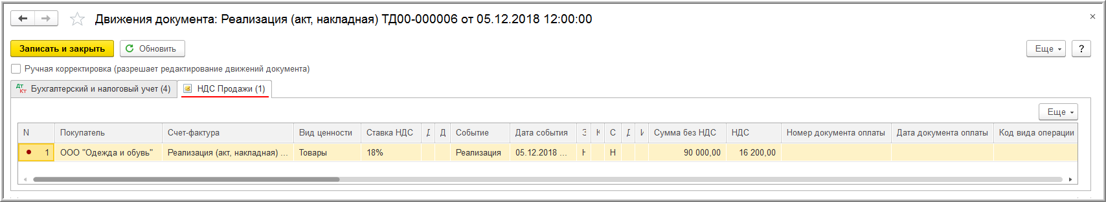
Рис. 12
Согласно п. 3 ст. 169 НК РФ налогоплательщик обязан составить счет-фактуру при совершении операций, признаваемых объектом налогообложения (за исключением операций, не подлежащих налогообложению (освобождаемых от налогообложения) в соответствии со ст. 149 НК РФ). При совершении операций по реализации товаров (работ, услуг), имущественных прав лицам, не являющимся налогоплательщиками НДС, и налогоплательщикам, освобожденным от исполнения обязанностей налогоплательщика, связанных с исчислением и уплатой налога, по письменному согласию сторон сделки счета-фактуры не составляются.
В соответствии с п. 3 ст. 168 НК РФ при реализации товаров (работ, услуг), передаче имущественных прав выставляются соответствующие счета-фактуры не позднее пяти календарных дней, считая со дня отгрузки товара (выполнения работ, оказания услуг).
Для создания счета-фактуры на отгруженные покупателю товары (операция 3.5 "Составление счета-фактуры на отгруженные товары") необходимо нажать на кнопку Выписать счет-фактуру внизу документа "Реализация (акт, накладная)" (рис. 10). При этом автоматически создается документ "Счет-фактура выданный", а в форме документа-основания появляется гиперссылка на созданный счет-фактуру.
В новом проведенном документе "Счет-фактура выданный" (рис. 13), который можно открыть по гиперссылке, все поля будут заполнены автоматически на основании данных документа "Реализация (акт, накладная)".
При этом в поле "Код вида операции" будет указано значение "01", которое соответствует отгрузке (передаче) или приобретению товаров (работ, услуг), имущественных прав (приложение к приказу ФНС России от 14.03.2016 № ММВ-7-3/136@).
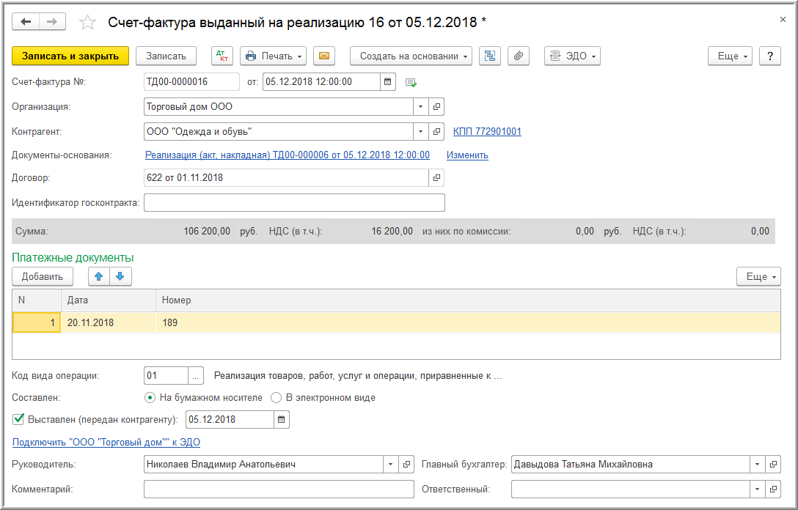
Рис. 13
По кнопке Печать документа "Счет-фактура выданный" (рис. 13) можно перейти в просмотр формы счета-фактуры и далее выполнить его печать в двух экземплярах (рис. 14).
Все реквизиты составленного счета-фактуры будут соответствовать Правилам заполнения счета-фактуры, утв. Постановлением № 1137.
Так, согласно пп. "з" п. 1 Правил заполнения счета-фактуры, утв. Постановлением № 1137, в строке 5 счета-фактуры указываются реквизиты платежно-расчетного документа в случае получения авансовых или иных платежей в счет предстоящих поставок товаров (выполнения работ, оказания услуг), передачи имущественных прав.
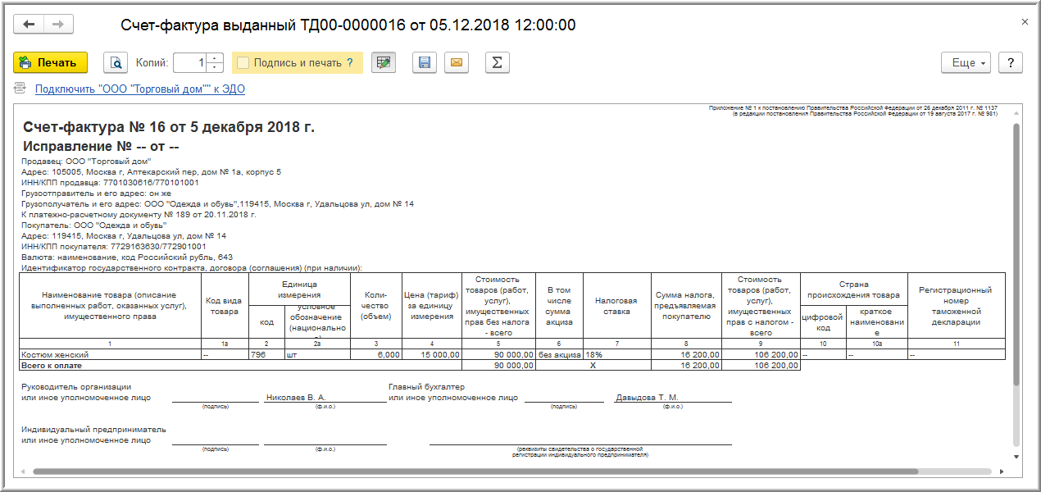
Рис. 14

В результате проведения документа "Счет-фактура выданный" вносится запись в регистр сведений "Журнал учета счетов-фактур" для хранения необходимой информации о выданном счете-фактуре (рис. 15).
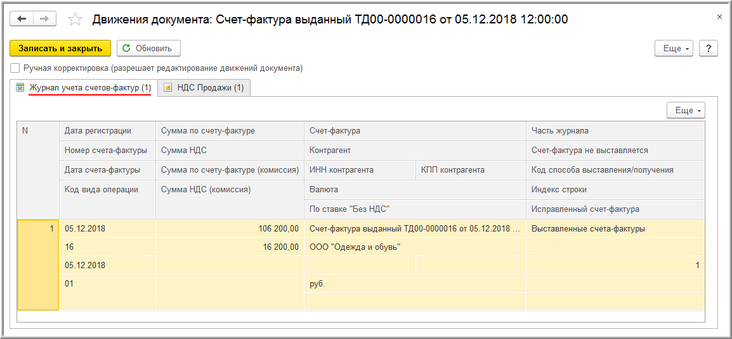
Рис. 15

Также будет сформирована дополнительная запись в регистре накопления "НДС Продажи" для хранения информации о платежно-расчетном документе (рис. 16).
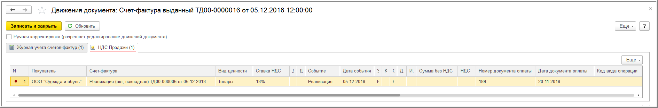
Рис. 16
На основании записи регистра "НДС Продажи" формируется запись книги продаж за 4 квартал 2018 года (раздел Продажи - подраздел НДС) (рис. 17).
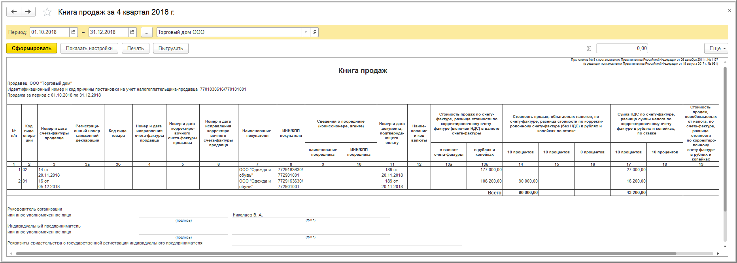
Рис. 17
Суммы налога, исчисленные налогоплательщиком с сумм оплаты, частичной оплаты, полученных в счет предстоящих поставок товаров (работ, услуг) подлежат налоговому вычету с даты отгрузки соответствующих товаров (выполнения работ, оказания услуг), передачи имущественных прав в размере налога, исчисленного со стоимости отгруженных товаров (выполненных работ, оказанных услуг), переданных имущественных прав, в оплату которых подлежат зачету суммы ранее полученной оплаты, частичной оплаты согласно условиям договора (при наличии таких условий) (п. 8 ст. 171 НК РФ, п. 6 ст. 172 НК РФ).
Для отражения операции 3.6 "Вычет НДС при отгрузке товаров и зачете предварительной оплаты" необходимо создать документ "Формирование записей книги покупок" (раздел Операции - подраздел Закрытие периода - гиперссылка Регламентные операции НДС) (рис. 18).
Автоматическое заполнение документа производится по кнопке Заполнить.
На закладке "Полученные авансы" будут отражены сведения о поступивших суммах предоплаты и суммах НДС, исчисленный ранее с сумм полученных авансов и зачтенных в счет отгрузки соответствующих товаров.
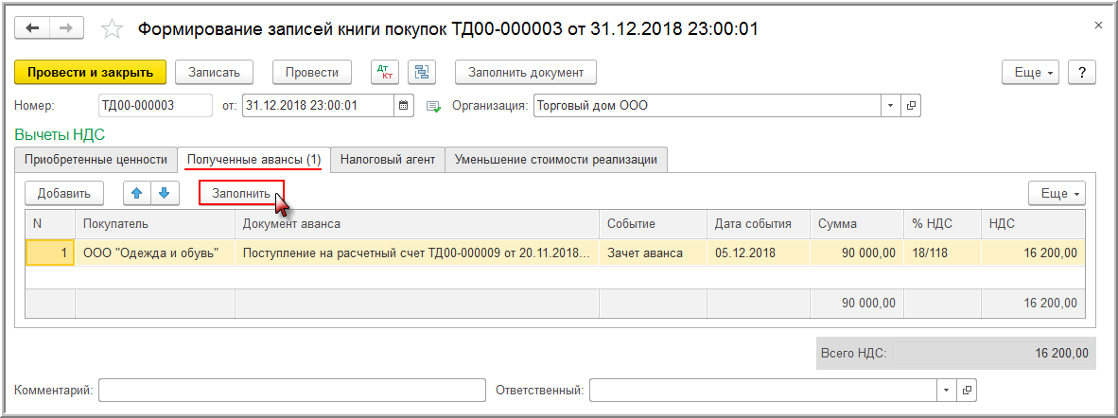
Рис. 18

В результате проведения документа "Формирование записей книги покупок" вносится запись в регистр бухгалтерии (рис. 19):
- по дебету счета 68.02 и кредиту счета 76.АВ - на сумму НДС, исчисленную при получении предоплаты, и предъявляемую к вычету после отгрузки соответствующих товаров, в оплату которых подлежат зачету суммы ранее полученной предварительной оплаты.
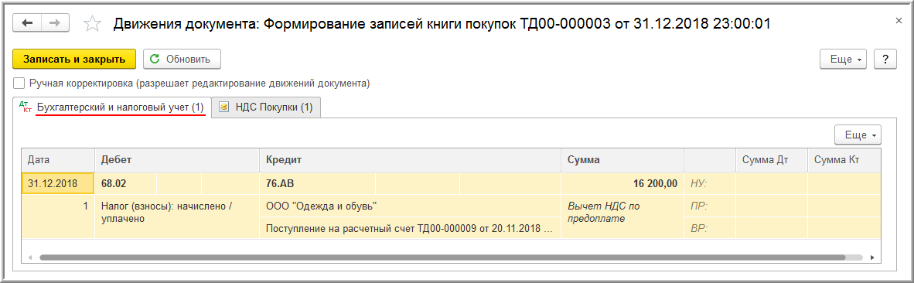
Рис. 19
Для регистрации документа "Счет-фактура выданный" в книге покупок вносится запись в регистр накопления "НДС Покупки" (рис. 20).
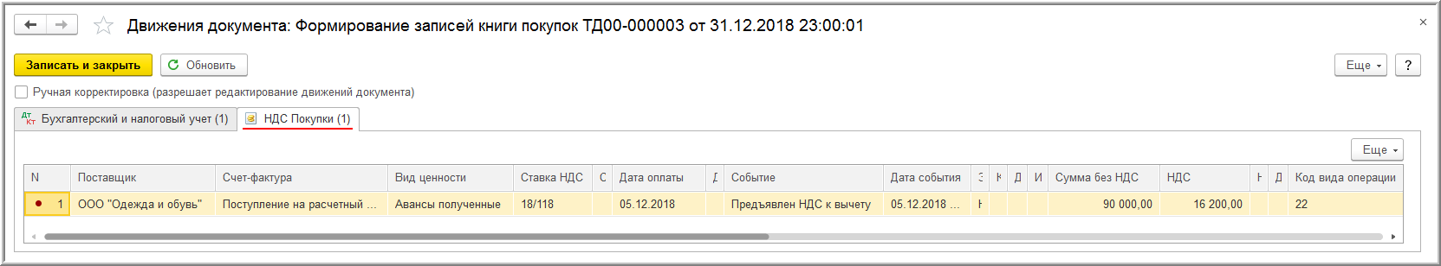
Рис. 20

На основании записей регистра "НДС Покупки" формируется книга покупок за 4 квартал 2018 года (раздел Покупки - подраздел НДС) (рис. 21).
При регистрации в книге покупок авансового счета-фактуры буду указаны:
- в графе 2 - код вида операции 22, который соответствует вычетам сумм налога, исчисленных налогоплательщиком с сумм оплаты, частичной оплаты, полученных в счет предстоящих поставок товаров (работ, услуг), имущественных прав (приложение к приказу ФНС России от 14.03.2016 № ММВ-7-3/136@);
- в графе 15 - вся сумма по счету-фактуре из графы 9 по строке "Всего к оплате" (рис. 5) (пп. "т" п. 6 Правил ведения книги покупок, утв. Постановлением № 1137);
- в графе 16 - сумма НДС, которую продавец предъявляет к налоговому вычету (пп. "у" п. 6 Правил ведения книги покупок, утв. Постановлением № 1137).
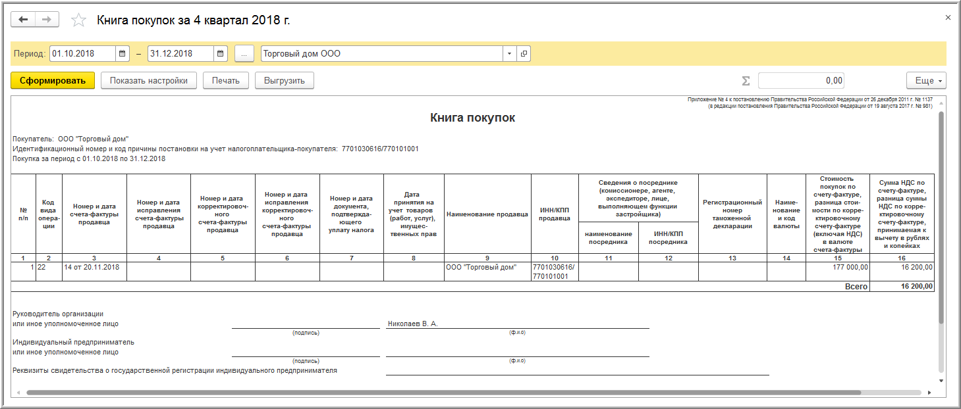
Рис. 21

Сумма налога, начисленная при отгрузке товаров, а также сумма НДС, заявленная к налоговому вычету после отгрузки товаров и зачета поступившей суммы предоплаты, будут отражены в разделе 3 декларации по НДС за 4 квартал 2018 года (утв. приказом ФНС России от 29.10.2014 № ММВ-7-3/558@) (рис. 22):
- по строке 010 - налоговая база в размере 90 000,00 руб. и сумма НДС, начисленная при реализации первой партии товаров (60% предоплаченной поставки), в размере 16 200,00 руб. (90 000,00 руб. х 18%);
- по строке 170 - сумма НДС, исчисленная с суммы полученной предоплаты, и предъявленная к вычету, в размере 16 200,00 руб. (177 000,00 руб. х 18/118 х 60%).

4. Получение доплаты 2% НДС
Для выполнения операции 4.1 "Получение доплаты НДС от покупателя" на основании документа "Счет покупателю" (рис. 1) создается документ "Поступление на расчетный счет" с видом операции "Оплата от покупателя".
Показатели документа "Поступление на расчетный счет" заполняются автоматически на основании сведений документа "Счет покупателю".
Кроме того, в документе "Поступление на расчетный счет" необходимо указать (рис. 10):
- в полях "По документу №" и "от" - номер и дату платежного поручения покупателя;
- в поле "Сумма" - фактическую сумму полученной доплаты НДС, которая в данном случае составляет 1 200,00 руб. (60 000,00 руб. х (20% - 18%)).
В случае, если по соглашению сторон покупатель производит в 2019 году доплату НДС в размере 2%, то такая доплата признается доплатой именно суммы налога (письмо ФНС России от 23.10.2018 № СД-4-3/20667@).
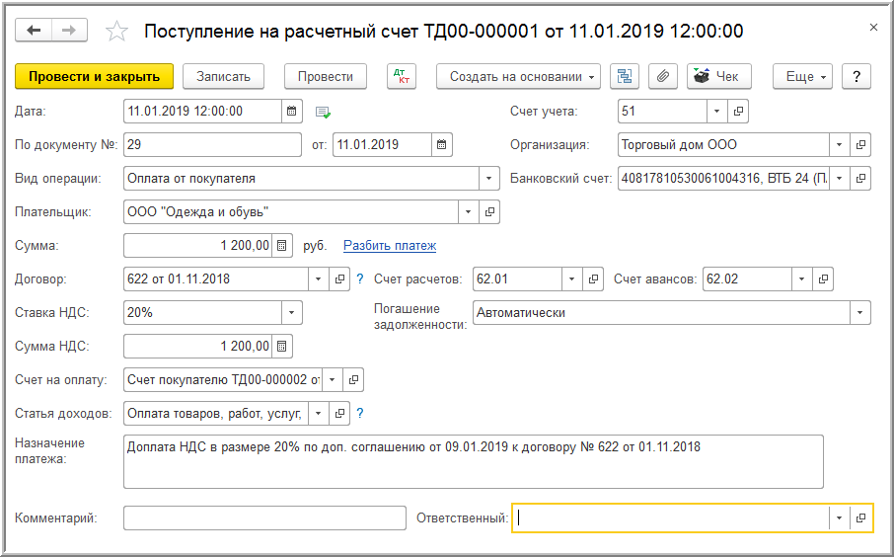
Рис. 22

В результате проведения документа "Поступление на расчетный счет" будет сформирована бухгалтерская проводка (рис. 23):
- по дебету счета 51 и кредиту счета 62.02 - на сумму денежных средств, поступивших продавцу от покупателя в качестве доплаты 2% НДС.
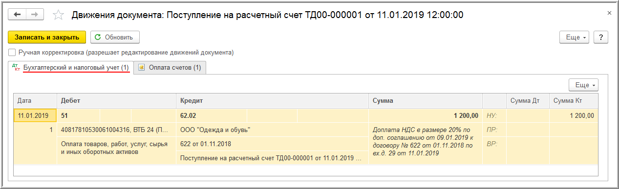
Рис. 23
При получении в 2019 году доплаты НДС в размере 2% продавцу следует выставить корректировочный счет-фактуру на разницу между показателем суммы налога по счету-фактуре, составленному ранее с применением налоговой ставки в размере 18/118 (рис. 5), и показателем суммы налога, рассчитанной с учетом размера доплаты (письмо ФНС России от 23.10.2018 № СД-4-3/20667@).
Корректировочный счет-фактура на полученную сумму доплаты НДС (операции: 4.2 "Составление корректировочного счета-фактуры на сумму доплаты НДС", 4.3 "Исчисление НДС с полученной доплаты НДС") в программе формируется на основании документа "Поступление на расчетный счет" по кнопке Создать на основании (рис. 22).
В новом документе "Счет-фактура выданный" (рис. 24) основные сведения будут заполнены автоматически по документу-основанию:
- в поле "от" - дата составления счета-фактуры, которая по умолчанию устанавливается аналогичной дате формирования документа "Поступление на расчетный счет";
- в полях "Контрагент", "Платежный документ №" и "от" - соответствующие сведения из документа-основания;
Кроме того автоматически будут проставлены:
- в поле "Код вида операции" - значение "02", которое соответствует оплате, частичной оплате (полученной или переданной) в счет предстоящих поставок товаров (работ, услуг), имущественных прав (приложение к приказу ФНС России от 14.03.2016 № ММВ-7-3/136@);
- переключатель "Составлен" - переведен в положении "На бумажном носителе", если отсутствует действующее соглашение об обмене электронными счетами-фактурами, или "В электронном виде", если такое соглашение заключено;
- флажок "Выставлен (передан контрагенту)" с указанием даты - если счет-фактура передан покупателю и подлежит регистрации. При наличии соглашения об обмене электронным счетами-фактурами до получения подтверждения оператора ЭДО флажок и дата выставления будут отсутствовать. Если дата передачи покупателю бумажного счета-фактуры отлична от даты составления, то ее необходимо скорректировать;
- Поля "Руководитель" и "Главный бухгалтер" - данные из регистра сведений "Ответственные лица". В случае если документ подписывают иные ответственные лица, например, на основании доверенности, то необходимо внести соответствующие сведения из справочника "Физические лица".
Поскольку на сумму доплаты НДС выставляется корректировочный счет-фактура, необходимо в поле "Вид счета-фактуры" заменить установленное по умолчанию значение "На аванс" на новое значение "Корректировочный на аванс".
В измененной табличной части документа необходимо указать в графе "К счету-фактуре" реквизиты счета-фактуры на аванс (рис. 4), к которому составляется корректировочный счет-фактура. После этого автоматически будут заполнены стоимостные показатели табличной части, причем как "до изменения", так и "после изменения".
Перед проведением документа необходимо удостовериться, что в графе "Сумма НДС" в строке "после изменения" сумма налога отражена верно. При необходимости сумму НДС следует откорректировать. В данном случае она должна составлять 28 200,00 руб. (177 000,00 руб. х 18/118 + 1 200,00 руб.).
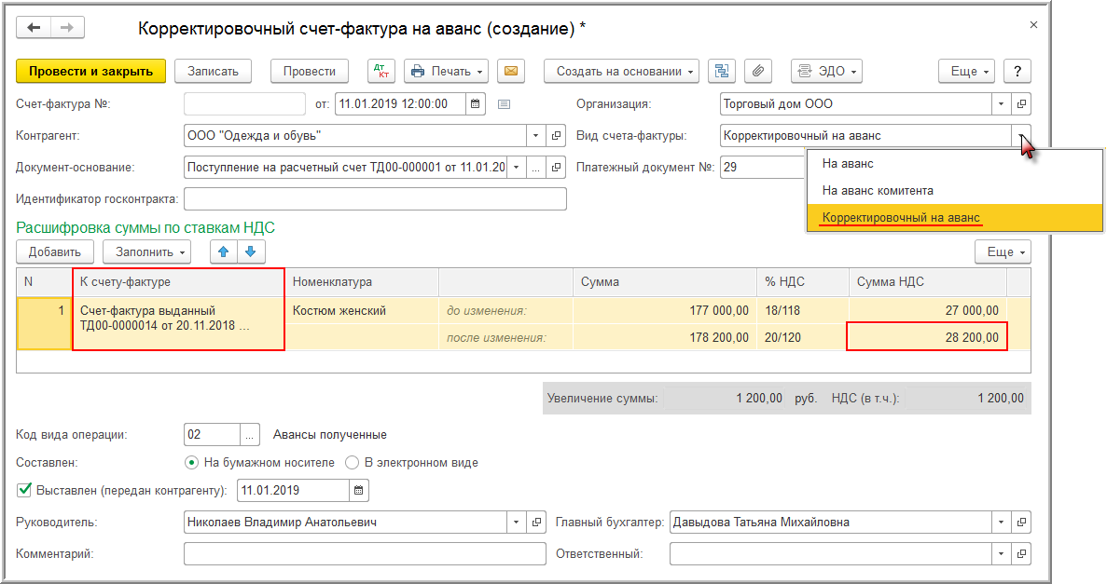
Рис. 24
По кнопке Печать документа "Корректировочный счет-фактура выданный" (рис. 24) можно перейти в просмотр формы корректировочного счета-фактуры и далее выполнить его печать в двух экземплярах (рис. 13).
В соответствии с Примером № 1, приведенным в приложении к письму ФНС России от 23.10.2018 № СД-4-3/20667@, в корректировочном счете-фактуре на полученную в 2019 году сумму доплаты НДС указываются:
- в графе 7 строки А (до изменения) - налоговая ставка 18/118;
- в графе 7 строки Б (после изменения) - налоговая ставка 20/120;
- в графе 8 строки А (до изменения) - сумма НДС в размере 27 000,00 руб., исчисленная с полученной суммы предварительной оплаты (177 000,00 руб. х 18/118);
- в графе 8 строки Б (после изменения) - сумма НДС в размере 28 200,00 руб., являющаяся результатом сложения суммы НДС, исчисленной с полученной предварительной оплаты (177 000,00 руб. х 18/118), и суммы доплаты НДС (1 200,00 руб.);
- в графе 8 строки В (увеличение) - разность показателей строк Б (после изменения) и А (до изменения), составляющая 1 200,00 руб. (28 200,00 руб. - 27 000,00 руб.);
- в графе 9 строки А (до изменения) - сумма полученной предварительной оплаты в размере 177 000,00 руб.;
- в графе 9 строки А (после изменения) - сумма полученной предварительной оплаты в размере 177 000,00 руб. и доплаты НДС в размере 1 200,00 руб., т.е. 178 200,00 руб.;
- в графе 9 строки В (увеличение) - разность показателей строк Б (после изменения) и А (до изменения) в размере 1 200,00 руб. (178 200,00 руб. - 177 000,00 руб.), соответствующая сумме полученной доплаты.
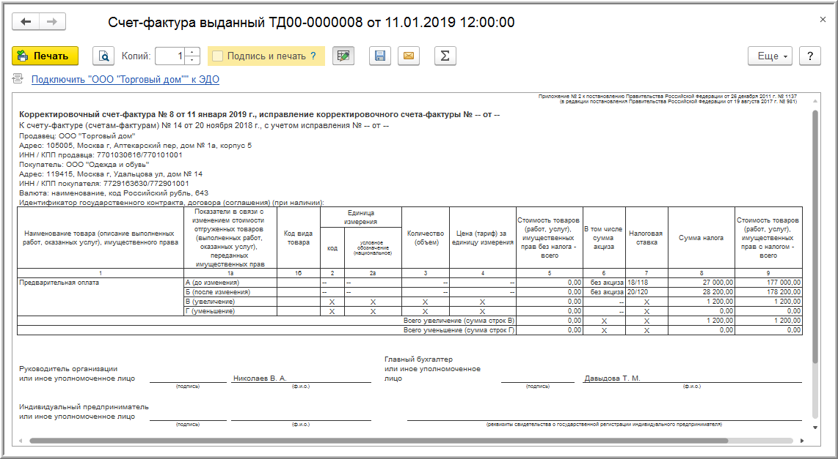
Рис. 25
В результате проведения документа "Корректировочный счет-фактура выданный" формируется бухгалтерская проводка (рис. 26):
- по дебету счета 76.АВ и кредиту счета 68.02 - на сумму поступившей доплаты 2% НДС в размере 1 200,00 руб.
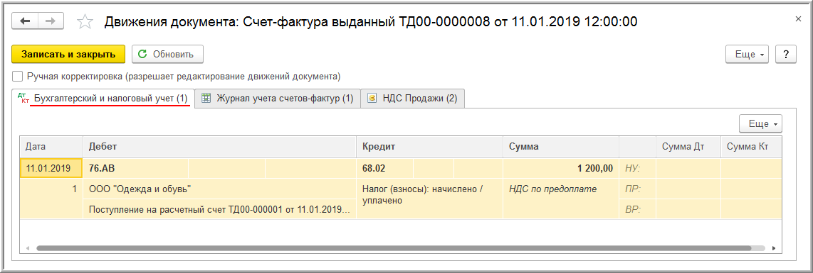
Рис. 26

На основании документа "Корректировочный счет-фактура выданный" вносится запись в регистр сведений "Журнал учета счетов-фактур" для хранения необходимой информации о выставленном корректировочном счете-фактуре (рис. 27).
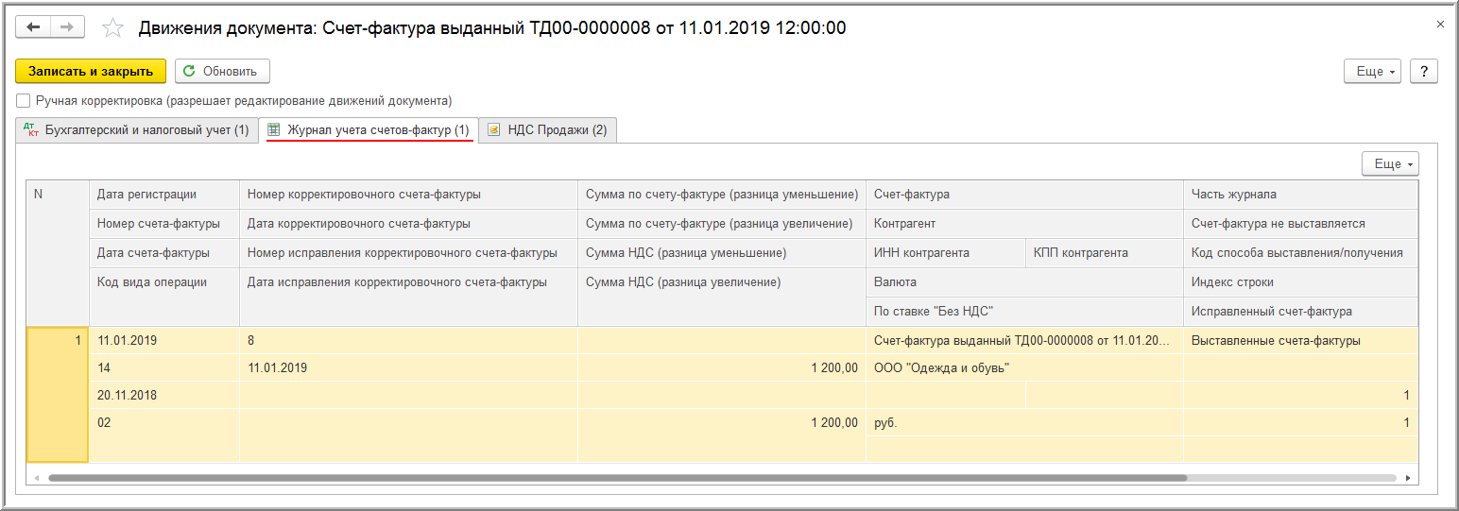
Рис. 27
Документ "Корректировочный счет-фактура выданный" регистрируется в регистре накопления "НДС Продажи" (рис. 28).
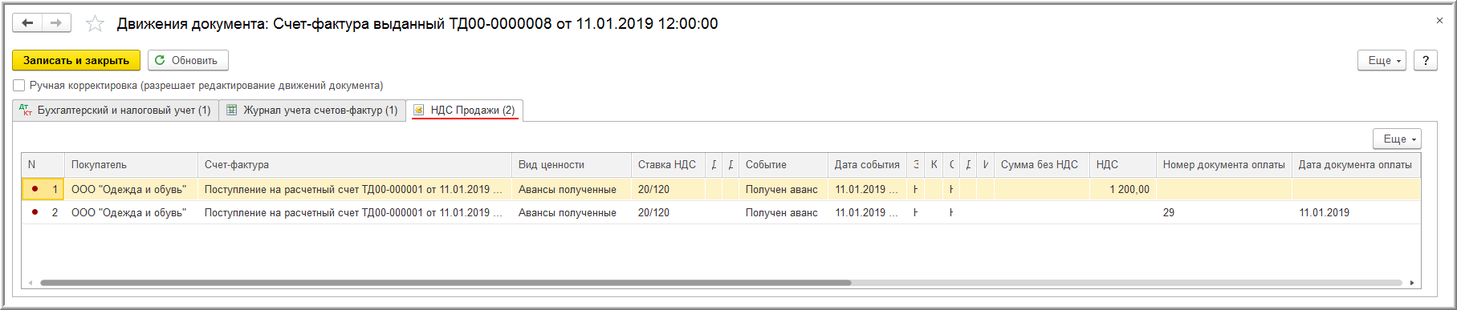
Рис. 28
На основании записей регистра "НДС Продажи" формируется книга продаж за 1 квартал 2019 года (раздел Продажи - подраздел НДС) (рис. 36).

5. Отгрузка второй партии товаров
Для выполнения операций: 5.1 "Учет выручки от продажи товаров"; 5.2 "Начисление НДС с отгрузки товаров"; 5.3 "Списание себестоимости проданных товаров"; 5.4 "Зачет предварительной оплаты" - необходимо создать документ "Реализация (акт, накладная)" с видом операции "Товары (накладная)" на основании документа "Счет покупателю" (рис. 1) с помощью кнопки Создать на основании (рис. 29).
Перед проведением документа "Реализация (акт, накладная)" с видом операции "Товары" необходимо указать:
- количество отгруженных товаров;
- ставку НДС в размере 20% (графа "% НДС").
Сумма НДС (графа "НДС") и стоимость товаров с учетом НДС (графа "Всего") будут пересчитаны автоматически.
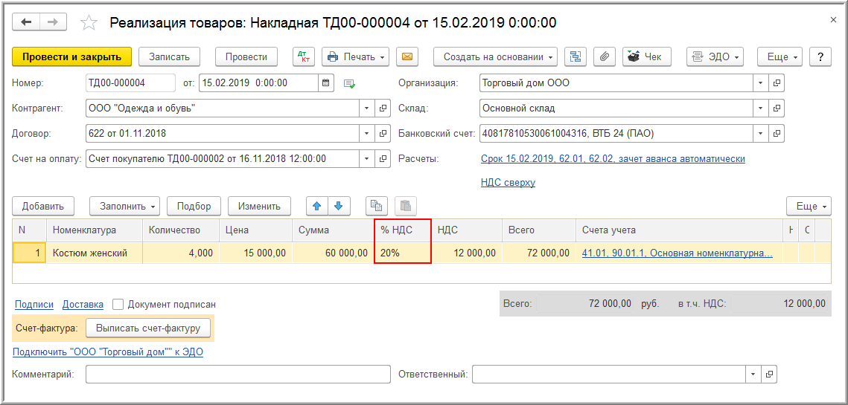
Рис. 29
В результате проведения документа будут сформированы бухгалтерские проводки (рис. 30):
- по дебету счета 90.02.1 и кредиту счета 41.01 - на себестоимость реализованных товаров;
- по дебету счета 62.02 и кредиту счета 62.01 - на сумму предоплаты и сумму доплаты налога, засчитываемую в счет оплаты отгруженных товаров с НДС, в размере 72 000,00 руб. (70 800,00 руб. + 1 200,00 руб.);
- по дебету счета 62.01 и кредиту счета 90.01.1 - на стоимость отгруженных товаров с НДС в размере 72 000,00 руб.;
- по дебету счета 90.03 и кредиту счета 68.02 - на сумму НДС, начисленную при отгрузке товаров, в размере 12 000,00 руб. (60 000,00 руб. х 20%).
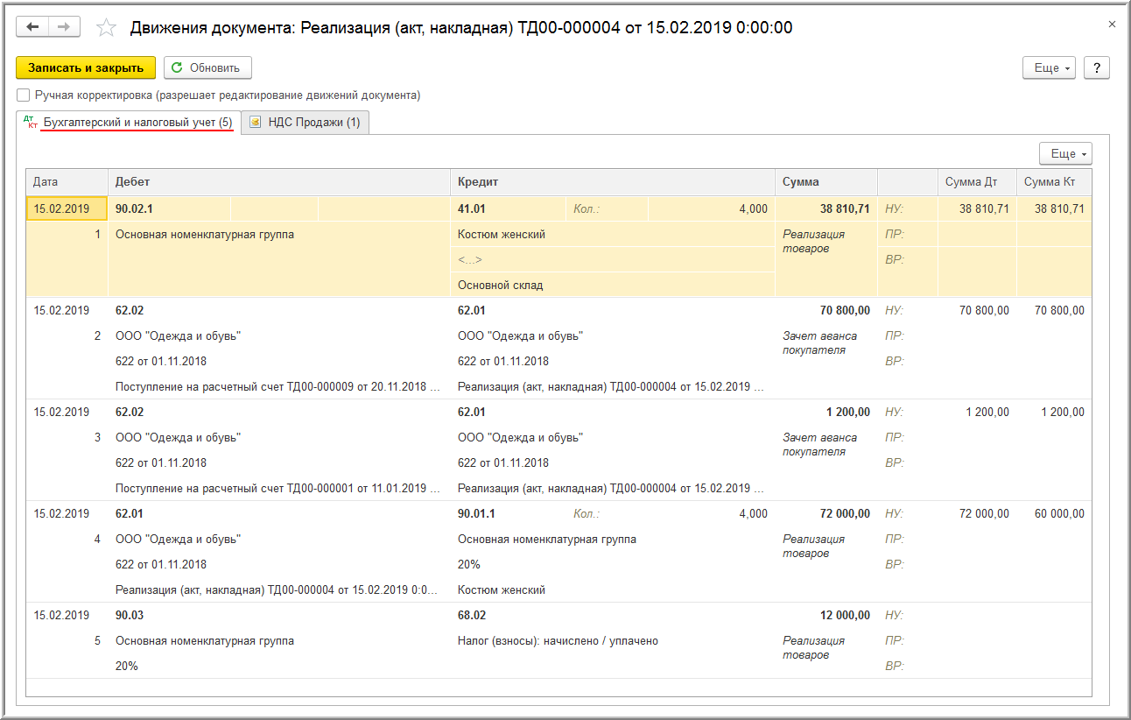
Рис. 30
Кроме того будет внесена запись в регистр накопления "НДС Продажи" (рис. 31). На основании записей этого регистра формируется книга продаж за 1 квартал 2019 года.
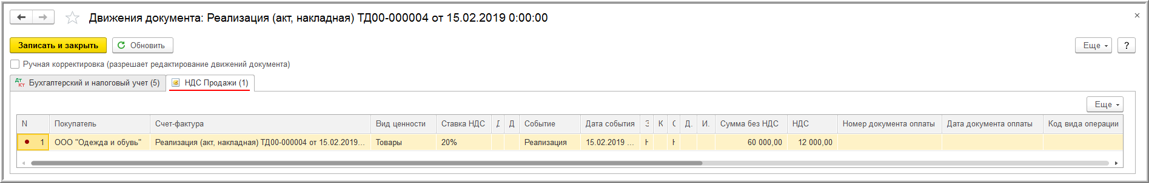
Рис. 31
Согласно п. 3 ст. 169 НК РФ налогоплательщик обязан составить счет-фактуру при совершении операций, признаваемых объектом налогообложения (за исключением операций, не подлежащих налогообложению (освобождаемых от налогообложения) в соответствии со ст. 149 НК РФ. При совершении операций по реализации товаров (работ, услуг), имущественных прав лицам, не являющимся налогоплательщиками НДС, и налогоплательщикам, освобожденным от исполнения обязанностей налогоплательщика, связанных с исчислением и уплатой налога, по письменному согласию сторон сделки счета-фактуры не составляются.
В соответствии с п. 3 ст. 168 НК РФ при реализации товаров (работ, услуг), передаче имущественных прав выставляются соответствующие счета-фактуры не позднее пяти календарных дней, считая со дня отгрузки товара (выполнения работ, оказания услуг).
Для создания счета-фактуры на отгруженные покупателю товары (операция 5.5 "Составление счета-фактуры на отгруженные товары") необходимо нажать на кнопку Выписать счет-фактуру внизу документа "Реализация (акт, накладная)" (рис. 29). При этом автоматически создается документ "Счет-фактура выданный", а в форме документа-основания появляется гиперссылка на созданный счет-фактуру.
В новом проведенном документе "Счет-фактура выданный" (рис. 32), который можно открыть по гиперссылке, все поля будут заполнены автоматически на основании данных документа "Реализация (акт, накладная)".
При этом в поле "Код вида операции" будет указано значение "01", которое соответствует отгрузке (передаче) или приобретению товаров (работ, услуг), имущественных прав (приложение к приказу ФНС России от 14.03.2016 № ММВ-7-3/136@).
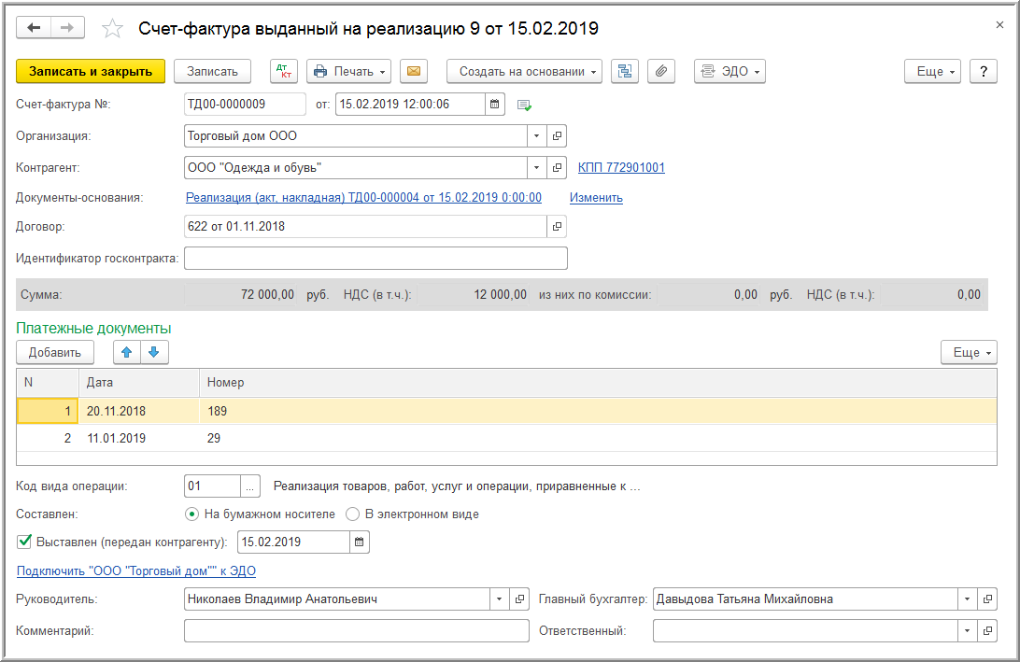
Рис. 32
По кнопке Печать документа "Счет-фактура выданный" (рис. 32) можно перейти в просмотр формы счета-фактуры и далее выполнить его печать в двух экземплярах (рис. 33).
Все реквизиты составленного счета-фактуры будут соответствовать Правилам заполнения счета-фактуры, утв. Постановлением № 1137. Так, согласно пп. "з" п. 1 Правилзаполнения счета-фактуры, утв. Постановлением № 1137, в строке 5 счета-фактуры будут указаны реквизиты двух платежно-расчетных документов.
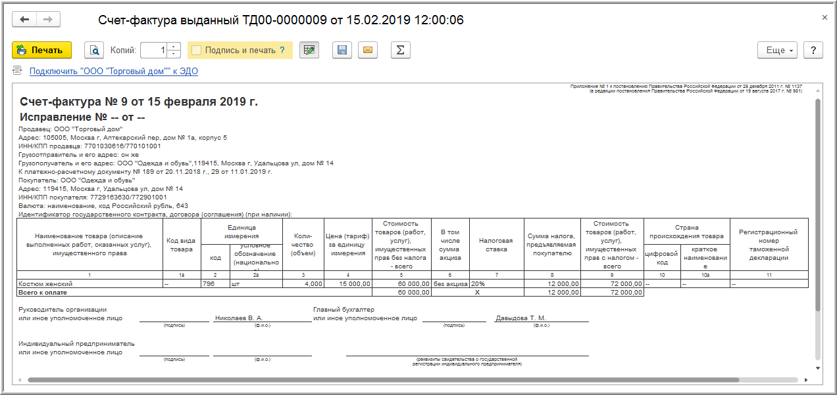
Рис. 33

В результате проведения документа "Счет-фактура выданный" вносится запись в регистр сведений "Журнал учета счетов-фактур" для хранения необходимой информации о выданном счете-фактуре (рис. 34).
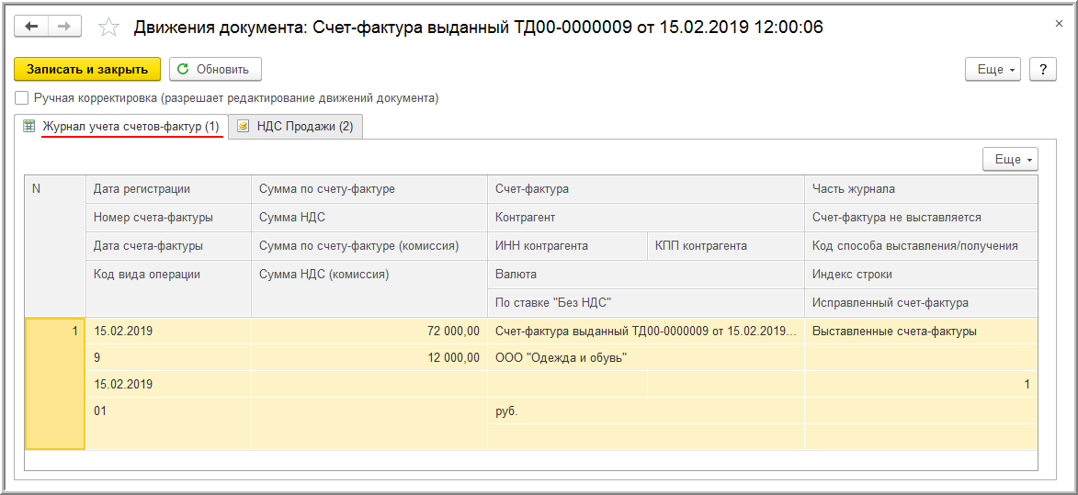
Рис. 34

Также будут сформированы дополнительные записи в регистре накопления "НДС Продажи" для хранения информации о платежно-расчетных документах (рис. 35).
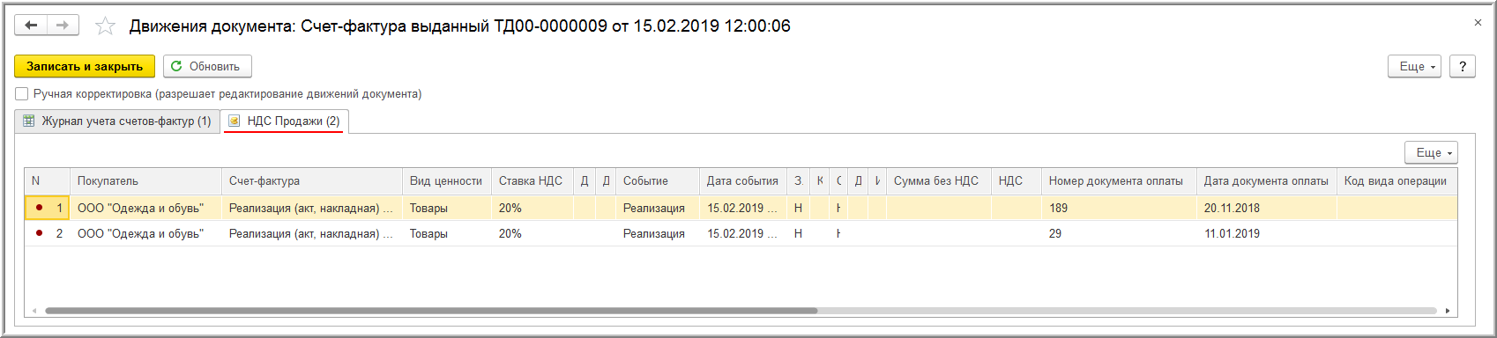
Рис. 35
На основании записи регистра "НДС Продажи" формируется запись книги продаж за 1 квартал 2019 года (раздел Продажи - подраздел НДС) (рис. 36).
ВНИМАНИЕ! Форма книги продаж приводится в соответствии с Проектом изменений в постановление Правительства РФ от 26.12.2011 № 1137.
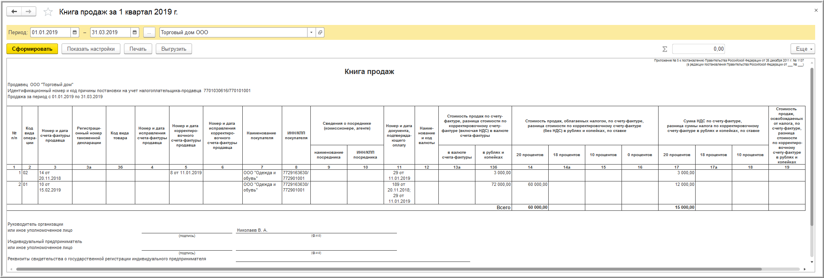
Рис. 36
Суммы налога, исчисленные налогоплательщиком с сумм оплаты, частичной оплаты, полученных в счет предстоящих поставок товаров (работ, услуг) подлежат налоговому вычету с даты отгрузки соответствующих товаров (выполнения работ, оказания услуг), передачи имущественных прав в размере налога, исчисленного со стоимости отгруженных товаров (выполненных работ, о50казанных услуг), переданных имущественных прав, в оплату которых подлежат зачету суммы ранее полученной оплаты, частичной оплаты согласно условиям договора (при наличии таких условий) (п. 8 ст. 171 НК РФ, п. 6 ст. 172 НК РФ).
Для отражения операции 5.6 "Вычет НДС при отгрузке товаров и зачете предварительной оплаты" необходимо создать документ "Формирование записей книги покупок" (раздел Операции - подраздел Закрытие периода - гиперссылка Регламентные операции НДС) (рис. 37).
Автоматическое заполнение документа производится по кнопке Заполнить.
На закладке "Полученные авансы" будут отражены сведения о поступивших суммах предоплаты и доплаты, а также суммах НДС, исчисленный ранее с этих сумм и зачтенных в счет отгрузки соответствующих товаров.
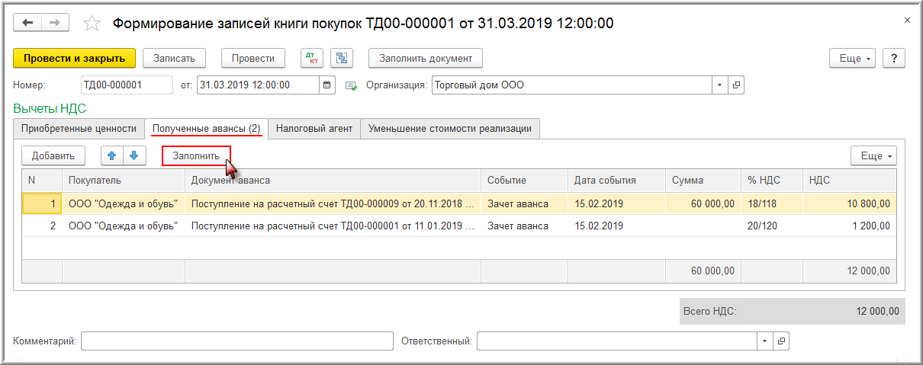
Рис. 37

В результате проведения документа "Формирование записей книги покупок" вносится запись в регистр бухгалтерии (рис. 38):
- по дебету счета 68.02 и кредиту счета 76.АВ - на суммы НДС, исчисленные при получении предоплаты и доплаты, и предъявляемые к вычету после отгрузки второй партии соответствующих товаров, в оплату которых подлежат зачету суммы ранее полученной предоплаты и доплаты.
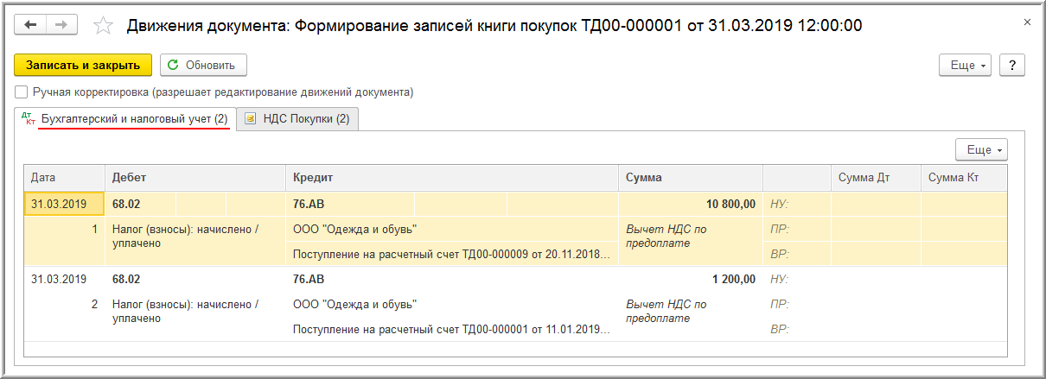
Рис. 38

Для регистрации документа "Счет-фактура выданный" в книге покупок предусмотрен регистр накопления "НДС Покупки" (рис. 39).
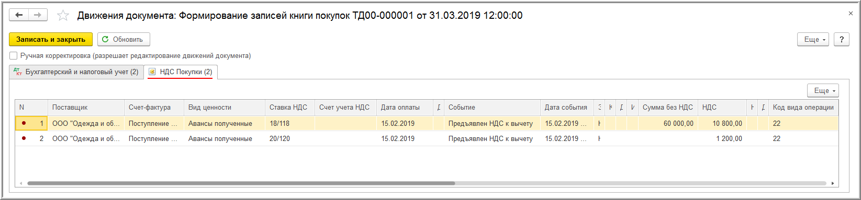
Рис. 39
На основании записей регистра "НДС Покупки" формируется книга покупок за 1 квартал 2019 года (раздел Покупки - подраздел НДС) (рис. 40).
При регистрации в книге покупок авансового счета-фактуры и корректировочного счета-фактуры будут указаны:
- в графе 2 - код вида операции 22, который соответствует вычетам сумм налога, исчисленных налогоплательщиком с сумм оплаты, частичной оплаты, полученных в счет предстоящих поставок товаров (работ, услуг), имущественных прав (приложение к приказу ФНС России от 14.03.2016 № ММВ-7-3/136@);
- в графе 15 - вся сумма по счету-фактуре из графы 9 по строке "Всего к оплате" (рис. 5) (пп. "т" п. 6 Правил ведения книги покупок, утв. Постановлением № 1137), а также сумма из графы 9 по строке "Всего увеличение (сумма строк В)" корректировочного счета-фактуры (рис. 25);
- в графе 16 - сумма НДС, которую продавец предъявляет к налоговому вычету (пп. "у" п. 6 Правил ведения книги покупок, утв. Постановлением № 1137).
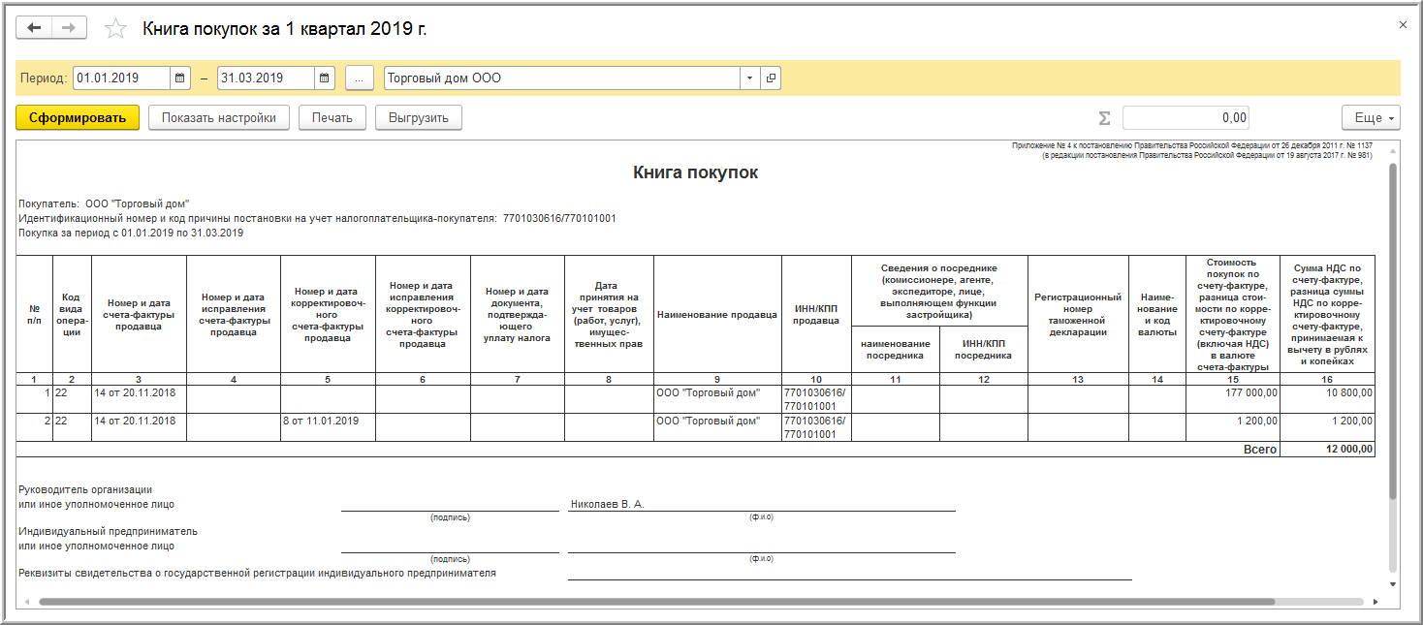
Рис. 40
Суммы налога, начисленная при поступлении доплаты 2% НДС и при отгрузке товаров, а также сумма НДС, заявленная к налоговому вычету после отгрузки товаров и зачета поступившей суммы предоплаты, будут отражены в разделе 3 декларации по НДС за 1 квартал 2019 года (утв. приказом ФНС России от 29.10.2014 № ММВ-7-3/558@):
- по строке 010 - налоговая база в размере 60 000 руб. и сумма НДС, начисленная при реализации товаров, в размере 12 000 руб. (60 000,00 руб. х 20%);
- по строке 070 - налоговая база в размере 0 руб. и сумма НДС в размере 1 200 руб. (письмо ФНС России от 23.10.2018 № СД-4-3/20667@);
- по строке 170 - сумма НДС, исчисленная с суммы полученной предоплаты и доплаты, и предъявленная к вычету, в размере 12 000 руб. (177 000,00 руб. х 18/118 х 40% + 1 200,00 руб.).
Если у вас остались вопросы, обратитесь к специалистам 1С:Апрель Софт:
по тел.(831) 202-15-15 или оставьте заявку на сайте www.aprsoft.ru.

